１月２９日刊行

旧税率と新税率の区分が必要で例年より複雑な
令和元年分消費税の確定申告を、「農業者のため」に特化して分かりやすく解説！
よくわかる 農業者のための
令和元年分消費税及び地方消費税 確定申告ガイド

31-41 A4判・モノクロ・64頁 定価700円 税込み・送料別
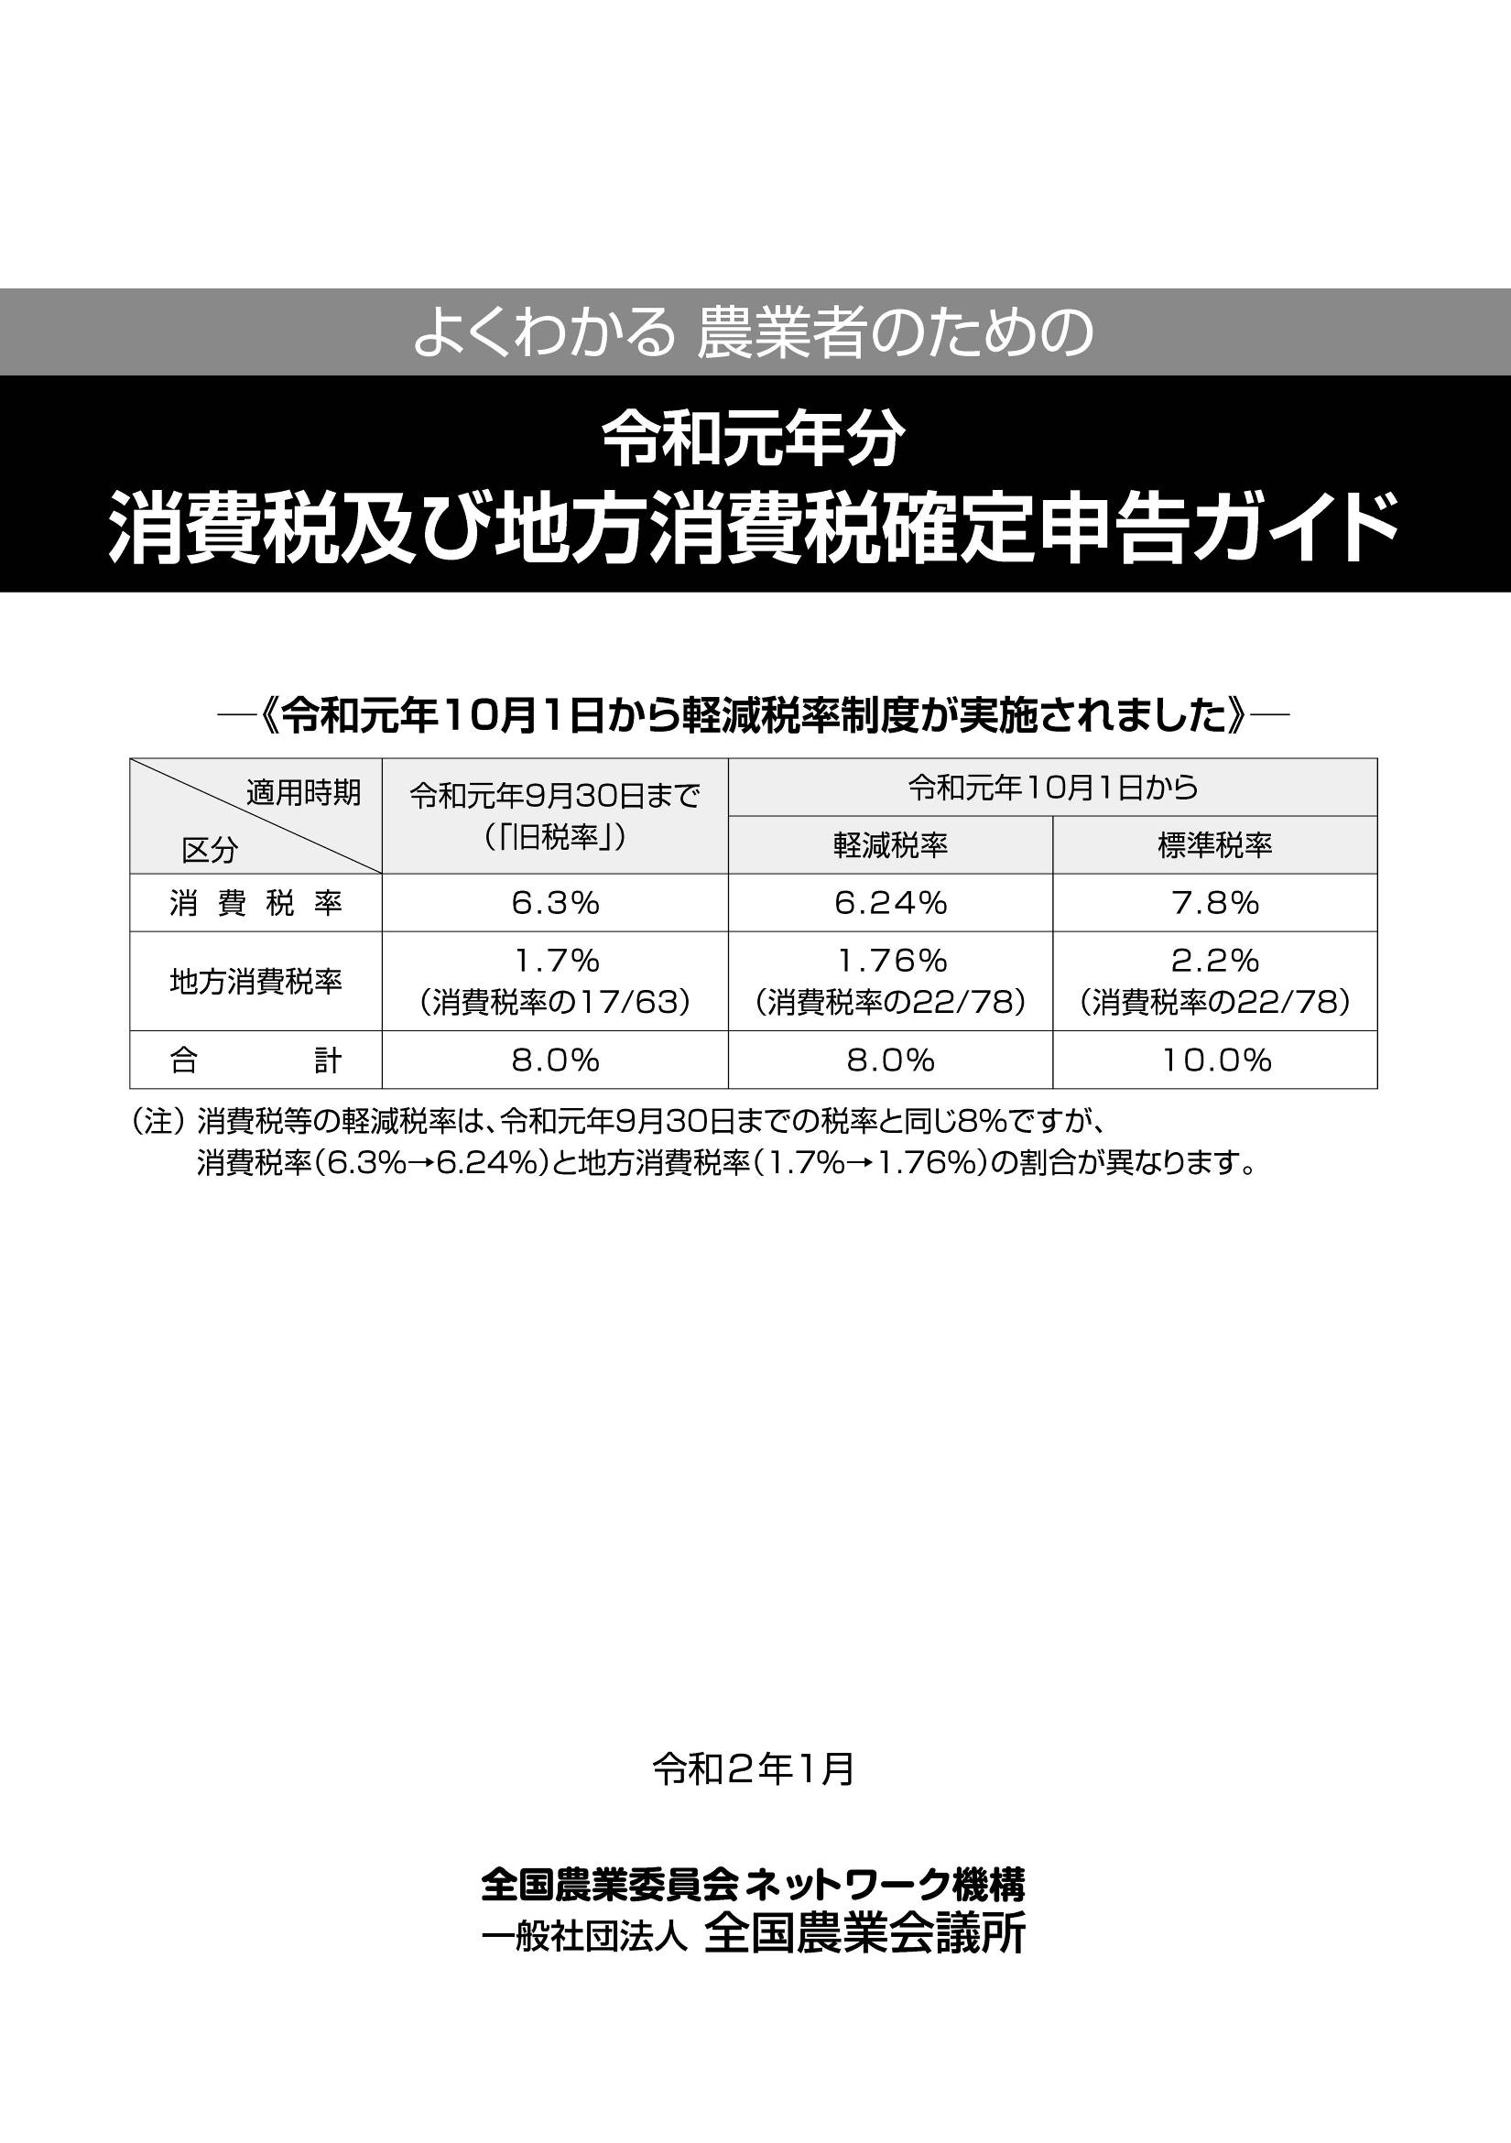
令和元年10月１日から消費税率が「８％」から「10％」に変更され、軽減税率制度が実施されました。この新制度導入により令和元年分（平成31年１月１日から令和元年12月31日）の消費税及び地方消費税の確定申告は、課税取引を旧税率が適用されたものと新税率（標準税率、軽減税率）が適用されたものとに区分する必要があるなど、例年よりも複雑になっています。
本書は、農業者で消費税課税事業者の方のために、令和元年分の消費税確定申告書の作成等を解説した手引書です。申告対象者の範囲や提出書類といった基礎的な内容から、軽減税率制度における農畜産物の適用区分、同制度実施に伴う簡易課税制度のみなし仕入れ率の改正（農業の「事業区分」の見直し）、農業者の勘定科目別「課税取引」「課税取引以外の取引」の例、農業機械など固定資産の購入、売却処分に係る留意点、農協等への農畜産物委託販売に係る課税売上の計算方法の変更、さらに実際の申告書記入の流れまでを掲載。「農業者のため」に特化し、分かりやすく具体的に解説しています。

【目次】（予定）
１．はじめに ①確定申告が必要な方／②消費税及び地方消費税納付税額の計算方法
２．軽減税率制度 ①軽減税率制度の実施／②軽減税率の対象品目
③軽減税率制度実施による簡易課税のみなし仕入率の改正
３．農業の課税取引と課税取引以外の取引 ①勘定科目別消費税対象項目一覧
②固定資産の購入、売却処分に係る留意点③農協等への農畜産物委託販売に係る課税売上の計算方法の変更
４．消費税及び地方消費税確定申告の準備
①提出する書類／②税額計算に必要な書類／③税額計算に便利な書類／④参考とするもの
５．農業課税取引金額計算表（試算用）の作成
６．消費税の税額計算と申告書記入の例 ①一般課税による場合／②簡易課税による場合

発行 全国農業委員会ネットワーク機構 〒102-0084 東京都千代田区二番町9-8 中央労働基準協会ビル
一般社団法人 全国農業会議所 TEL.03-6910-1131 https://www.nca.or.jp/tosho/

お申し込みは ●●●農業会議へ（TEL: FAX: ）
申  込  書 | 住所：〒
 | 名称：
 | 電話番号： （ ） |  | 担当者：
 | コード：31-41 | 図書名：よくわかる 農業者のための  令和元年分消費税及び地方消費税 確定申告ガイド |  | 部数： 部
 | コード： - | 図書名： |  | 部数： 部
通信欄：

